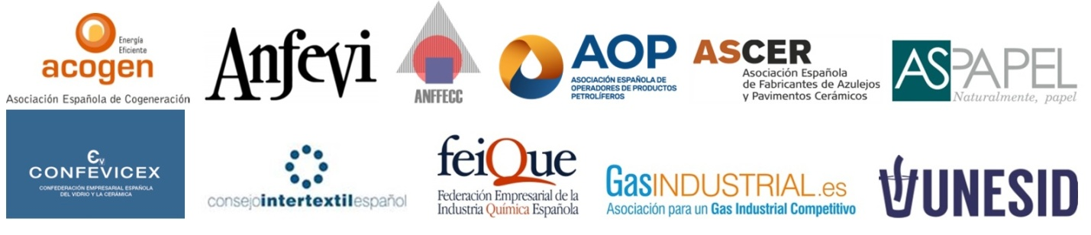

***La CNMC publica el borrador de la circular de peajes del gas***

**GasINDUSTRIAL, ACOGEN, ANFEVI, ANFFECC, AOP, ASCER, ASPAPEL, CONSEJO INTERTEXTIL ESPAÑOL, CONFEVICEX, FEIQUE y UNESID,**

**unidas frente a los altos costes del gas**

**Once asociaciones industriales analizarán**

**el borrador de la circular de peajes del gas**

* ***Los industriales españoles pagan en los peajes del gas el doble que los franceses, el triple que los británicos y hasta seis veces lo que los alemanes.***
* ***Unos peajes del gas un 45% superiores a la media europea lastran la competitividad de las empresas españolas frente a sus homólogas europeas en los mercados globales.***
* ***La industria es la base del sistema gasista con el 62% del consumo nacional.***
* ***Con una factura de 4.700 millones de euros, el gas es determinante en los costes industriales y en la competitividad de la industria.***
* ***Miles de industrias con cientos de miles de empleos, piden que se erradique esta desventaja, diseñando unos peajes ajustados a la realidad europea.***

La CNMC ha publicado hoy el borrador de circular concerniente a la metodología para cálculo de los peajes de regasificación, transporte y distribución. GasINDUSTRIAL, ACOGEN, ANFEVI, ANFFECC, AOP, ASCER, ASPAPEL, CONSEJO INTERTEXTIL ESPAÑOL, CONFEVICEX, FEIQUE y UNESID, que abogan por poner fin a los altos costes del gas que soporta la industria española, están analizando en profundidad el borrador para presentar dentro del plazo legal las correspondientes alegaciones. Estas once Asociaciones consideran que la nueva normativa en ciernes es una oportunidad para solucionar el grave diferencial con Europa y lograr un gas competitivo para la industria española, por lo que ofrecen a la CNMC su leal colaboración en el desarrollo de las circulares.

La industria es la base del sistema gasista español, supone el 62% del consumo nacional total de gas, con una factura de 4.700 millones de euros anuales.

La competitividad del gas español ha ido empeorado progresivamente para los consumidores industriales, que actualmente soportan precios entre un 20% y un 25% superiores que sus competidores europeos. En costes regulados, los peajes están en España un 45% por encima de los de la media europea: los industriales españoles pagan el doble que los franceses, el triple que los británicos y, en algunos casos, hasta seis veces lo que los alemanes.

Sectores como el papelero, siderúrgico, cerámico, cogeneración, químico, vidrio, refino y otros cuyas actividades productivas son intensivas en gas, ven lastrada su competitividad por este sangrante diferencial en los peajes que incide directamente en la rentabilidad y reclaman la resolución del problema ahora que se está diseñando el nuevo marco normativo.

Con GasINDUSTRIAL se alían: ACOGEN, industrias cogeneradoras; ANFEVI, vidrio; ANFFECC, productores españoles de fritas, esmaltes y colores cerámicos; ASPAPEL, fabricantes de pasta, papel y cartón; AOP, operadores de productos petrolíferos; ASCER, cerámicas; CONSEJO INTERTEXTIL ESPAÑOL, textil; CONFEVICEX, vidrio y cerámica; FEIQUE, químicas; y UNESID, siderurgia. Las asociaciones trabajan conjuntamente para colaborar con la CNMC haciendo visible la importancia del coste del gas en la competitividad de sus actividades.

Para estas industrias, el gas es estratégico y llega a suponer el 60% de su coste energético de producción, por lo que determina su competitividad, más al tratarse de sectores fundamentalmente exportadores. Los peajes del gas condicionan su coste final y, siendo un coste estratégico, suponen realmente un freno al desarrollo industrial del país. Esta desventaja competitiva para cientos de industriales españoles es un quebranto real y un freno para la actividad económica del país en su conjunto.

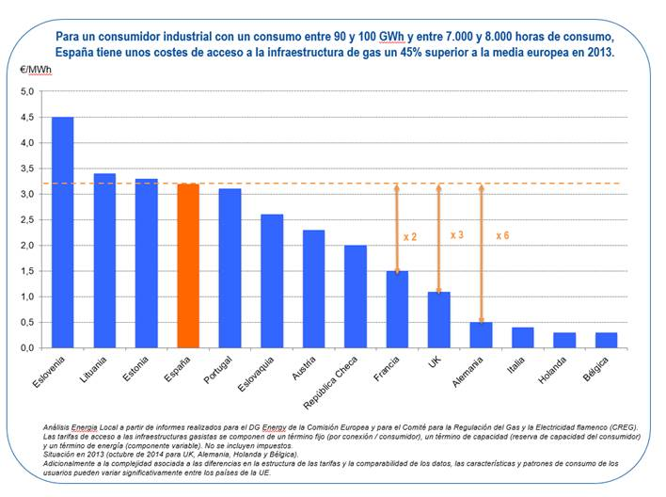



**GasINDUSTRIAL trabaja para conseguir un gas competitivo y defender los intereses de los consumidores industriales que necesitan un suministro fiable y al precio más competitivo posible. Sus objetivos contemplan lograr peajes armonizados con los del resto de Europa, regulaciones eficaces, fiabilidad y seguridad de suministro, libre competencia en el mercado y participación de los consumidores en los aspectos regulatorios y de planificación. Asociados GasINDUSTRIAL: Abelan, AGC Flat Glass, Atlantic Cooper, AB Azucarera, Azuliber, Barcelona Cartonboard, S.A.U., Borges Agricultural & Industrial Edibles Oils SAU, Caila y Parés, Campofrío, Ceranor, Chova, Cogeneración UFICSA (UIPSA), Colorobbia, Cosentino, Crimidesa, El Barco, Ence, Euroarce Materias Primas, S.L., Esmalglass, Fertiberia, Goma-Camps, Grespania Cerámica, Grupo EuroAtomizado, International Paper, Grupo Iberpapel (P. Zicuñaga), Iberboard Mill, J.Vilaseca S.A., Kao Corporation S.A., Keraben Grupo, LC Paper, Mahou San Miguel, Grupo Miquel y Costas, Megasa Siderúrgica Munksjö Paper, S.A., Minersa, Neolectra, Pamesa Cerámica, Papelera Aralar, Papelera del Oria, S.A., Roca, Roquette, Saica, Sales Monzón, Essity, SEAT, SGD La Granja, Sidenor, Smurfit Kappa, Siderúrgica Sevillana, Solvay, Textil Mora Spain, Torrecid, Torraspapel, UBE CORPORATION EUROPE , Vernis S.A. y Vidriería Rovira.**

[**www.gasindustrial.es**](http://www.gasindustrial.es)